|  |  |  |  |
| --- | --- | --- | --- |
| Nieuwsbrief no.5 | | |  |
|  | | |  |
|  |  |  |  |
| ForkAndKnifeIN DIT NUMMER PG. 2  Wat hebben we gegeten in  menu 7?  PG. 3  Brugman in de Libelle.  PG. 4  Brugman Nieuws |
|  |

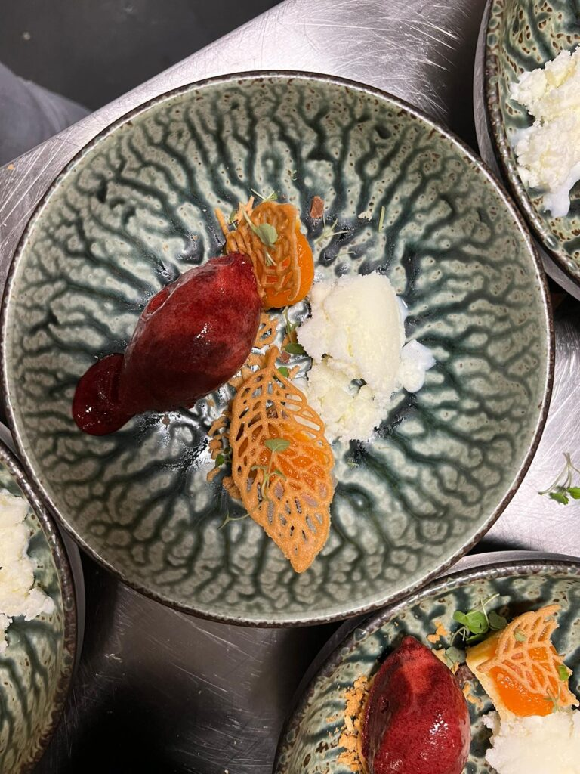

|  |  |  |
| --- | --- | --- |
|  |  |  |
|  |  |  |
|  |  |  |

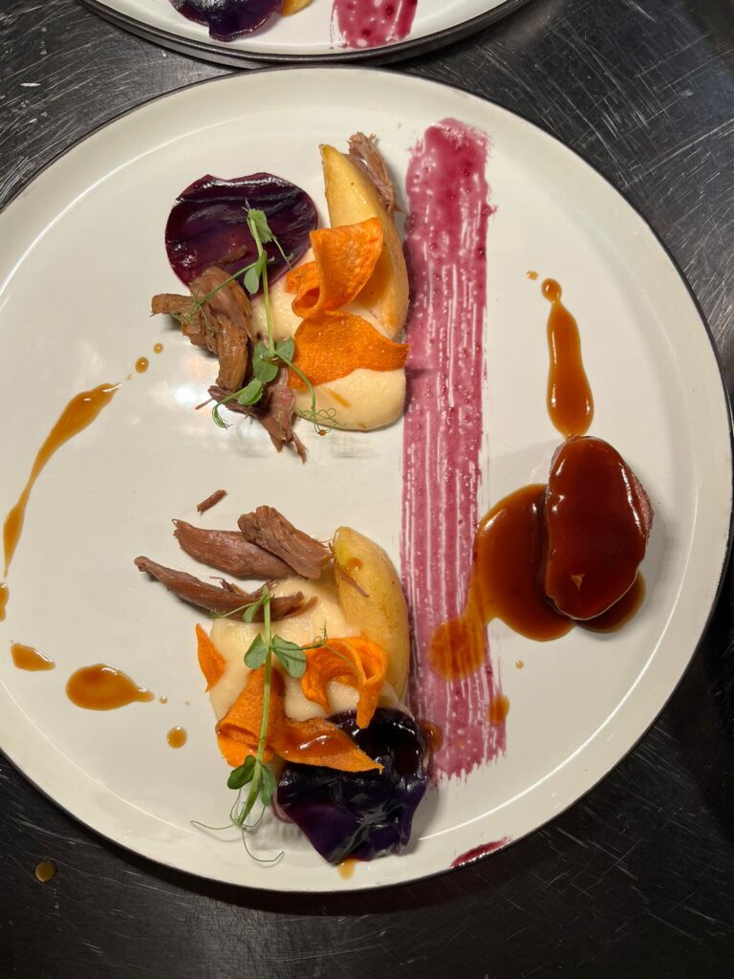

**Fris teruggekomen van een welverdiende vakantie heeft Ids ons voorzien van verrassende wintergerechten. Lees hieronder waar u van heeft genoten of wat u helaas gemist heeft.**

**• Brood/Amuses**

**Briochebrood met zongedroogde tomaat, Tomatenboter, zwart olijvenpoeder, Courgettesoep met amandelmelk en amandelschaafsel, kaassoesjes. Wijn: Alte Schlossen Spätburgunder Sekt**

**• Voorgerecht**

**Huisgemaakte Pastrami met frisse aardappelsalade, kruidensla en bieslook crème. . Wijn: Mazzolada Pinot Grigio**

**• 1e tussengerecht**

**Skrei op een bedje van spinazie met crème FraÎche met mosterd, aardpeerpuree, ingelegde spinazie en spinaziekrokant. Wijn: Grüner Veltiner Armin Huber, “Strass” BIO**

**• 2e tussengerecht**

**Buikspek met Bourbonlak, bonen-miso puree, ingelegde ui, sperzieboontjes Wijn: Blauer Zweigelt Armin Huber BIO**

**Hoofdgerecht**

**Confit de Canard op knolpuree met rode kool en appel. Eendeborst met huisgemaakte jus Wijn: Chateau Sernin AOC Cahors 2016**

**• Dessertamuse**

**Gedroogde abrikoos in Glühwijn met Glühwijnmousse**

**• Dessert**

**Boerencake met wortelmarmelade, bosvruchtenijs met yoghurt “sneeuw”.**

|  |  |  |  |
| --- | --- | --- | --- |
|  |  |  |  |
|  | ForkAndKnifeBrugman in de Libelle In het damesblad Libelle stond een special over Bolsward waarin Restaurant Brugman samen met Lava en het Snooze hotel mooi werden genoemd |  |  |
|  |  | avondvullend genieten in een ongedwongen sfeer |
|  | | |
|  | | |
|  | | |

 **“LOREM IPSUM DOLOR SIT AMET, CONSU ADIPISCING ELIT DOLOR.”**

|  |  |  |
| --- | --- | --- |
|  | ForkAndKnifeBrugman Nieuws 17 maart beginnen we met ons nieuwe menu: “Op naar Pasen”. Binnenkort beginnen we met onze campagne Brugman for Business. Op de dagen dat we geen diner draaien is Brugman af te huren voor zakelijke activiteiten als vergaderingen, lunches, diners etc.  Bij voldoende belangstelling overweegt Ids om zijn kookkunsten te delen met een groter publiek en willen we een kookcursus organiseren.  Ben je geïnteresseerd in één van deze activiteiten? Stuur dan even een mailtje naar info@restaurantbrugman.nl |  |
|  |  |
|  |  |  |



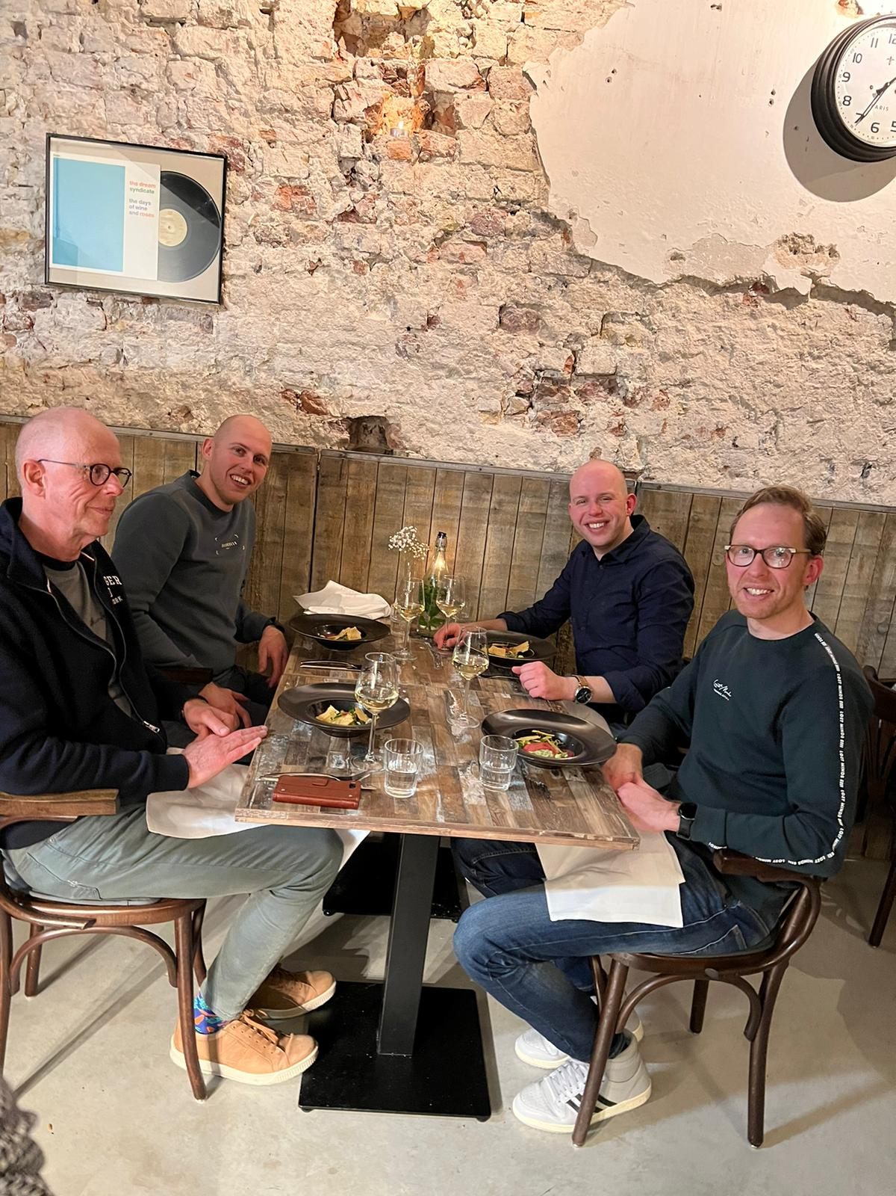

**avondvullend genieten**

**in een ongedwongen sfeer**